入園のしおり
（重要事項説明書）



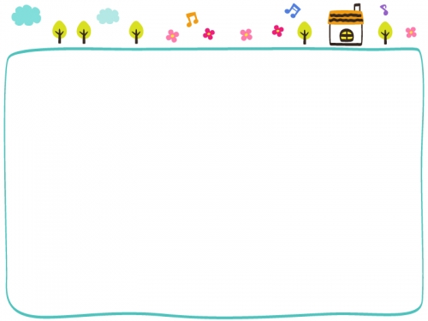

社会福祉法人ちとせ交友会
平河町ちとせ保育園

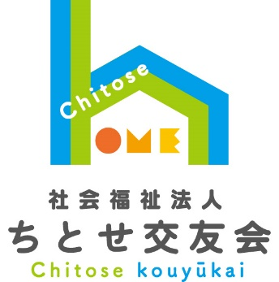
〒102－00９3
東京都千代田区平河町二丁目10番3号
☎ 03（3230）3120
📠 03（3230）3121

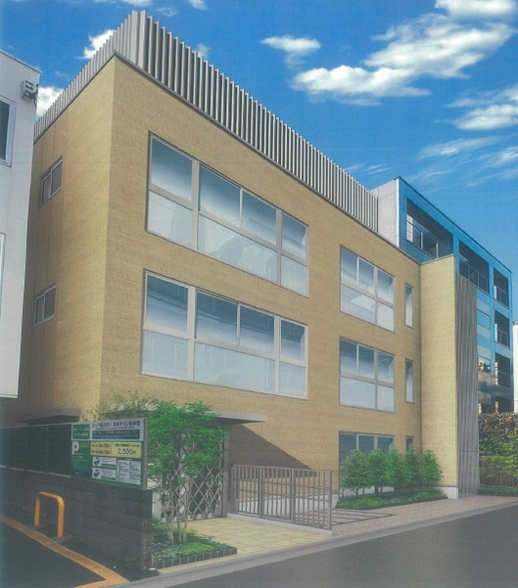
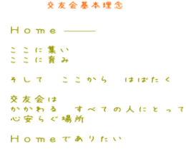
平河町ちとせ保育園は、子どもたちが日中過ごす～Ｈｏｍｅ～です。すべての子ども、そして保護者の心安らぐ憩いのＨｏｍｅとなれますよう、愛情いっぱい、笑顔いっぱいの保育園運営を目指しています。
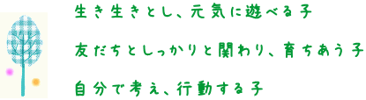
平河町ちとせ保育園のめざしていること

平河町ちとせ保育園は、行き届いた安全な環境と、家庭的な温かい雰囲気の中で、ひとりひとりの子どもを大切にし、健康で・明るく・思いやりのある・自律性を持った子どもの育成を目指しています。そして、保護者の信頼を得られ、保護者が安心して働き続けられるように、職員全員が保育者としての自覚を持ち、ひとり一人の子どもを大切にし、子どもの育ちの姿を理解した保育を実施し、保護者への子育て支援をしていきます。

法人概要

１．法人名 ： 社会福祉法人 ちとせ交友会
２．法人本部所在地 ： 東京都千代田区二番町7-5
３．電 話 ： 03（3222）3250
４．理事長 ： 山口 哲史
５．事業内容 ： 保育園の経営
一時預かり事業の経営
地域子育て支援拠点事業の経営
障害児通所支援事業の経営
放課後児童健全育成事業の経営
障害児通所支援事業の経営
放課後児童健全育成事業の経営

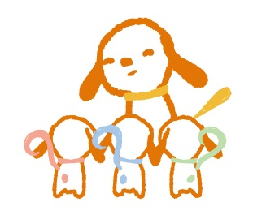

平河町ちとせ保育園 概要

住 所 ： 〒102-00９３ 東京都千代田区平河町二丁目10番3号
電 話 ： 03（3230）3120
Ｆ Ａ Ｘ ： 03（3230）3121
最寄り駅 ： 東京メトロ半蔵門線 永田町 徒歩11分
運営主体 ： 社会福祉法人 ちとせ交友会
園 長 ： 津田 みゆき
開 園 日 ： 令和２年４月1日
定 員 ： 0歳児 ９名 ・ 1歳児12名 ・ 2歳児12名
3歳児14名 ・ 4歳児14名 ・ 5歳児14名
合計 75名 （0歳児は57日目から）
開園時間 ： 7時３０分～20時30分
延長時間 ： 夕方延長 18時30分～20時30分
建物概要 ： 鉄骨造 地上４階建 建築面積 160.70㎡ 延床面積 474.31㎡
0，1歳児保育室 79.36㎡ 2歳児以上保育室 114.23㎡
調理室、調乳室、便所、事務室、その他474.31㎡
屋上遊戯室61.21㎡

1F
園内図
園内図
2F
1F

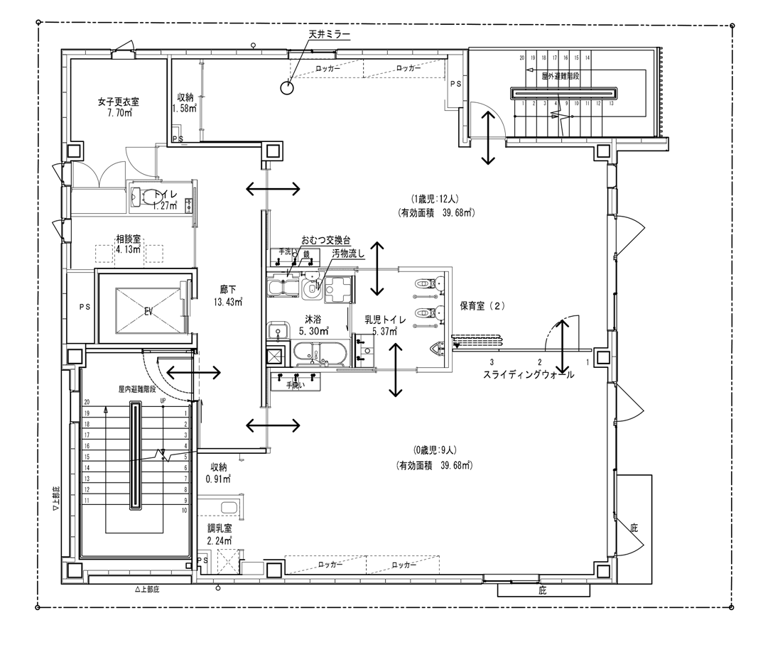
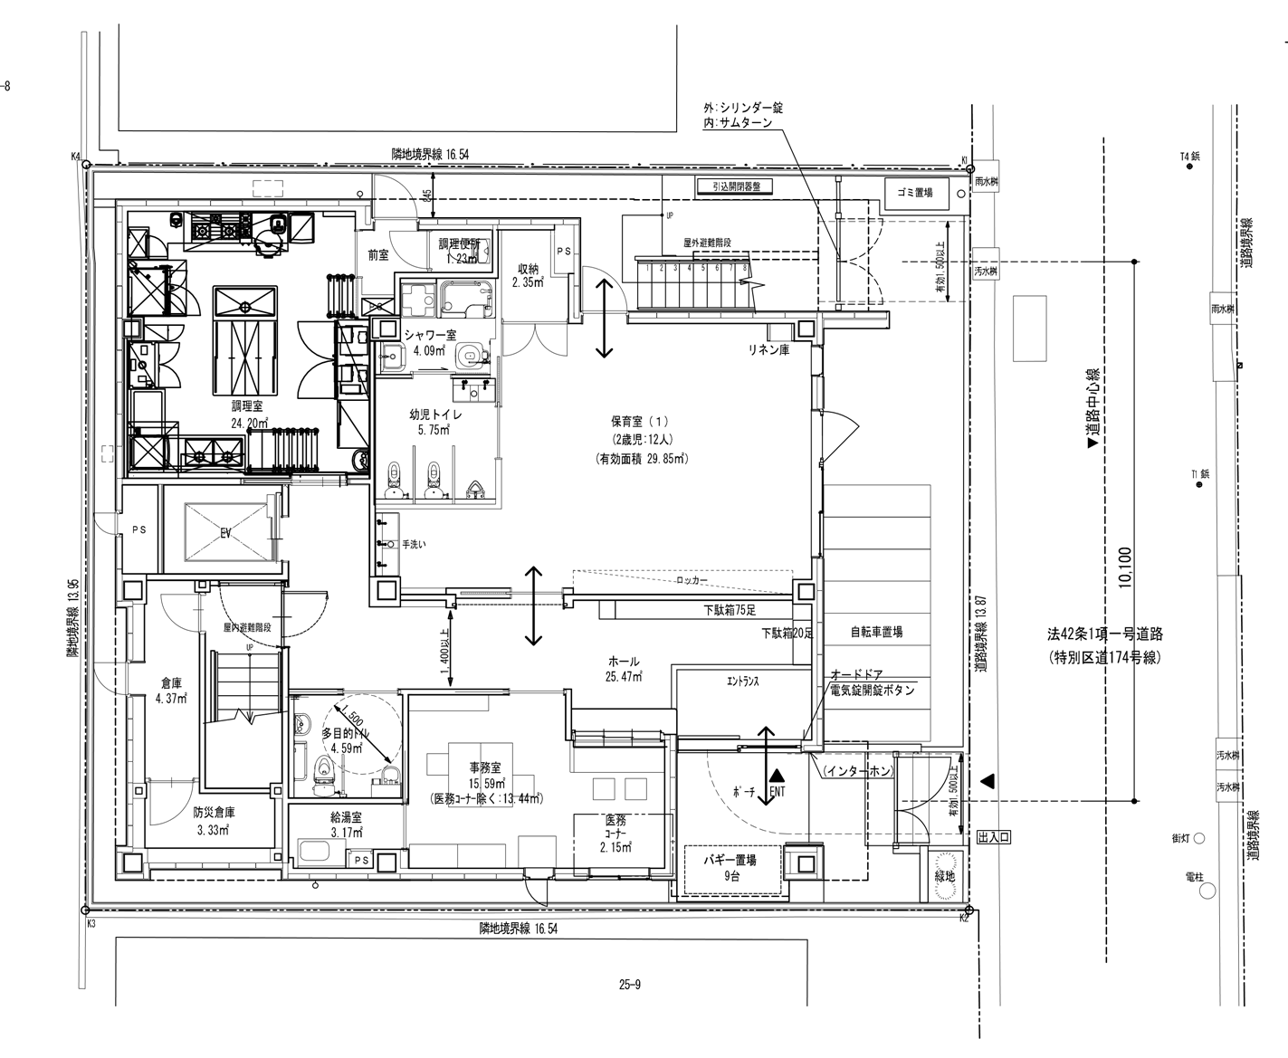

４F
3F
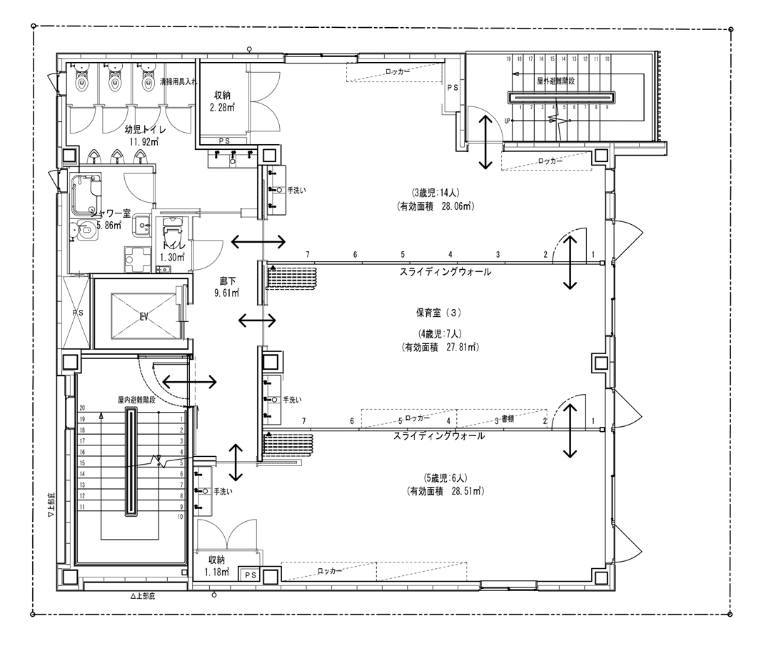
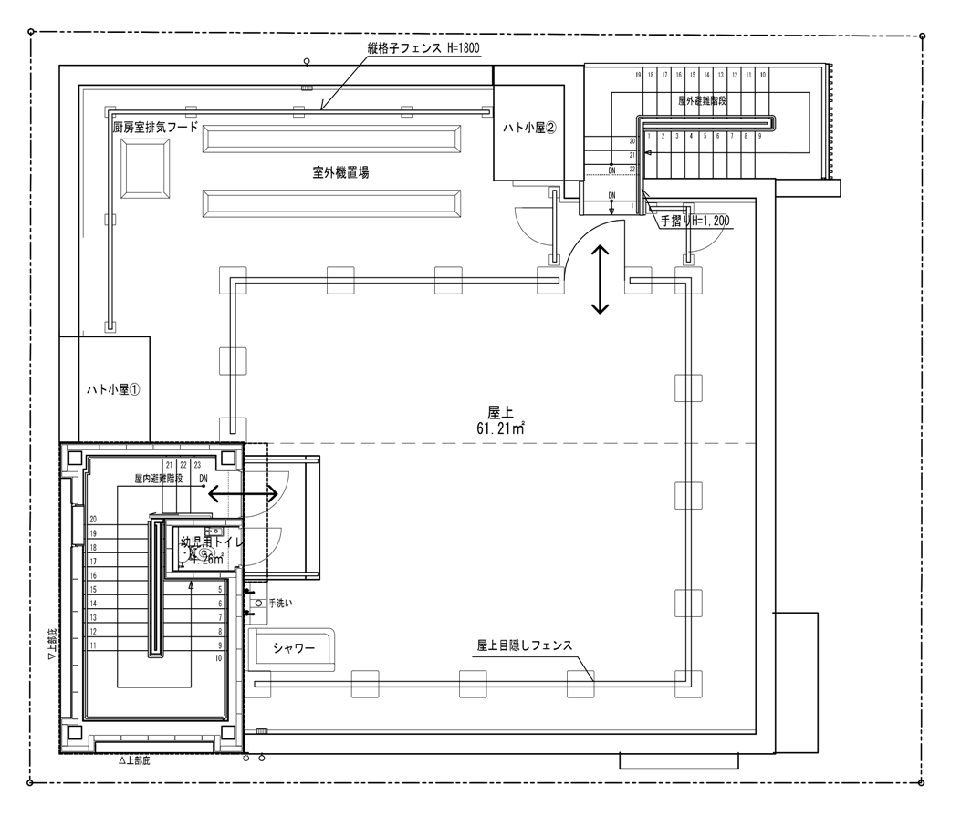

職員体制
 | 人数 | 備考
園長 | 1 | 常勤
主任保育士 | 1 | 常勤
保育士 | 11 | 常勤/非常勤
保育補助 | ０ | 非常勤
看護師 | 1 | 常勤/非常勤
給食職員 | 2 | 常勤/非常勤
嘱託医 | 1
歯科嘱託医 | 1

＊上記に定めるもののほか必要に応じてその他の職員を置くことができる。また、必要に応じて保育士、調理員、看護師を増員することができる。
施設概要

 | 用途 | 部屋数 | 広さ
最低基準 | 乳児室 | １室 | ３９．６８㎡
最低基準 | ほふく室 | １室 | ３９．６８㎡
最低基準 | 保育室 | 5室 | １５３．９１㎡
最低基準 | 調理室 | 1室 | ２４．２０㎡
最低基準 | 医務室 | 1室 | ２．１５㎡
最低基準 | 便 所 | ３室 | ４２．１５㎡
その他 | 調乳室 | 1室 | ２．２４㎡
その他 | 屋上遊戯場 | 1室 | ６１．２１㎡
その他 | 沐浴室 | 1室 | ５．３０㎡
その他 | 事務室 | １室 | １５．５９㎡
その他 | 保育士室 | 1室 | １２．０９㎡
その他 | 廊下  その他 | - | １８１．０１㎡
合 計 |  | １６室 | ５３９．５３㎡

保育の詳細

１．保育対象年齢
0歳児（生後５７日）より、就学前迄

２．保育時間（7：３０～２０：３０）１３時間型
・標準保育時間：７：３０～１８：３０
・保育短時間 ：９：００～１７：００
・延長保育時間：１８：３０～２０：３０
・延長保育は月額１時間型（１８：３０～１９：３０）、月額２時間型（１８：３０～２０：３０）
日額延長（30分単位）があります。
・延長保育の定員は２０名です。
・延長保育は申込者のみの利用となります。また、経費の一部を保護者に負担していただきます。
・休園日は日曜日、祝祭日、年末年始（12月29日～1月3日）となります。

３．保育料
保護者の所得に応じて千代田区が定めます。区へ納入してください。また、延長保育料金など園
に納める料金のお支払方法は、別途ご案内いたします。
（延長保育料金）
・１時間延長（18:30～19:30） 月額3,000円 スポット延長30分250円
・２時間延長（18:30～20:30） 月額6,000円 スポット延長30分250円

※夕方の延長には上記金額に1時間延長には補食（1食100円）、2時間延長には
夕食（1食400円）が別途必要です。

（特定教育・保育等の提供のおける便宜に要する費用は園が負担します）
・日本スポーツ振興センター保険料
・園活活動費（３・４・５歳児）
（交通費・入場料等）

4．保育所の利用開始及び終了に関する事項並びに利用にあたっての留意事項
（利用の開始について）
本園では、千代田区の利用調整に基づき、本園に入所決定された保護者が、本重要事項説明書等に
同意された後に保育の提供を開始します。

（利用の終了について）
本園は、次の場合には保育の提供を終了します。
（１）利用園児が小学校に就学したとき。
（２）支給認定保護者より保育所利用の取消しの申出があったとき。
（３）その他千代田区と協議のうえ適当と認められたとき。

5．保育内容
保育内容については、保育所保育指針（平成29年3月31日厚生労働省告示第117号）に基づいて園で定めます。
また、ちとせ保育園独自のカリキュラムを通して、自律性のある子どもの育成を目指しています。
< 7つの保育 >
・生活場面 ・自由遊び ・グループタイム ・ビックブック（1対1の読み聞かせ、ミニブック）
・集団遊び ・カードゲーム /ボードゲーム ・物と関わる遊び

6．職員の職務内容

（１）園長は、園の運営管理全般と職員の指揮監督、並びに職員間の業務調整、保育の質向上のための指導、指導計画・行事計画・保健衛生に関する計画と指導、給食業務の監督及び会計業務を統轄します。
（２）主任保育士は、園の保育内容について園長を補佐します。
（３）保育士は、保育に従事し、その計画の立案、実施、記録及び家庭連絡等の業務を行います。
保育環境の安全点検についても責任を持ちます。
（４）給食職員は、栄養管理業務と給食業務に従事し、園児に対する食育を支援します。
（５）看護師は、園児と保護者への健康支援、職員への保健指導、並びに地域の子育て相談など保健活動を行うとともに、保育の補助も行います。
（６）嘱託医は、児童の健康診断等の業務を行い、園児並びに職員の相談、園の衛生管理に関する助言指導を行います。
7．給食
子どもに必要な栄養バランスを考えた献立による完全給食を提供しています。保育園の給食は、急な体調不良を起こさないようにする為、ご家庭で食べたことのある食材での提供を基本としています。『保育園での給食について』をお読みいただき、園給食で使用する食材の試食を行い、0，1歳児クラスは『離乳食 進行表』をご提出ください。
また。２歳児以上の幼児食を提供する場合には、『アレルギーが起こりやすい食材のリスト』をご確認いただき、必ず試食を行ってから、用紙をご提出ください。
アレルギーがある場合には、医師の診断書をご提出いただき、除去食または代替食を提供いたします。ただし、食物アレルギーの原因食品が多く、除去食または代替食では対応が難しい場合には、家庭からお弁当を持参して頂く場合があります。
食物アレルギーをもつお子様の保護者様には、除去食開始前、６か月ごとに担任・栄養士との三者面談をさせていただきます。お子様の状態を共通理解し、安全で楽しい食事を提供するために、ご協力お願い致します。
また、遠足などの園行事の日は、お弁当を持参していただくことがあります。

8．健康管理
お子さんが健やかに成長し、園生活を楽しく過ごしていけるよう、園とご家庭との連絡を密にしながら、協力し合っていきましょう。
① 早寝・早起きの生活リズムを整えましょう。
- 食事……しっかり目覚めてから朝食を食べて登園しましょう。
- 排泄……朝食後、排便してから登園しましょう。
- 睡眠……夜は、９時までには就寝しましょう。
② 毎日の健康状態に気をつけましょう。
- 登園前に体温、食欲、機嫌、発疹、目の充血など気をつけてみてください。
- 発疹や目の充血がある場合は登園前に専門医の受診をお願いします。
③ 体調の悪い時は家庭で休養しましょう。
- 発熱が37.5℃以上ある場合、発熱がなくても嘔吐、下痢、食欲がなく元気がない等いつもと様子が違う時などは家庭でゆっくり休養させましょう。無理をさせると病気がかえって長引きます。
④ 保育中、次のような症状がみられる場合はご連絡いたします。
- 38℃以上の発熱がある
- 発熱はないが嘔吐、下痢、食欲がなく元気がない等の様子がみられ、加療及び自宅での療養が必要と判断させる時
- 発疹、目の充血など他の子どもへの感染が疑われる時
⑤ 0、1歳児は登園時に、保育室で検温をお願いいたします。
⑥ お子さんの体調で気になることがあれば、必ず職員にお知らせください。
⑦ 爪は短く切りましょう
⑧ 長い髪は結んで清潔にしましょう。

9．健康診断

園医による健康診断を定期的に行います。治療が必要な場合には、個別に連絡し治療をお願いして
おります。他に歯科検診等を実施します。
内科健診 ０歳児 月 １回
１～５歳児 年 ２回
歯科検診 ０～５歳児 年 ２回
身体測定 ０～5歳児 毎月 １回

＜嘱託医＞
グローバルヘルスケアクリニック 院長 水野 泰孝
千代田区麹町3-12-2麹町ＭＳビル ℡03(3222)8832

＜嘱託歯科医＞
麹町えりデンタルクリニック 院長 田野 絵里
千代田区麹町3-7-8麴町山口ビル２F ℡03(6256)8866

10．感染予防
① 感染症をできるだけ流行させないために、予防接種を受けて下さることをお願いします。予防接種は保育園などの集団生活では感染症からお子さんを守るだけではなく他のお子さんたちも守ることになります。
② 接種後、急な副反応（嘔吐・けいれん・アナフィラキシーショック等）が起こる場合が ありますので、接種後はご家庭で様子をみてください。
③ 家庭、地域、学校で感染症が発症した場合は、園にお知らせください。
④ 感染症が発生した場合は、玄関の掲示板に掲示でお知らせいたします。
⑤ 伝染性の病気にかかった時には、学校保健法に準じて出席停止の指示をしています。症状が回復し、医師から登園の許可がおりると登園可能となり、登園の際は医師による『医師の意見書』または『登園届』をご提出ください。(これらの用紙は入園時に原本をお渡し致しますのでコピーを取って使用ください。)
証明書の必要な病気については『感染症一覧』をご覧下さい。

11．与薬について
保育園では、健康な子どもを保育することが前提ですので、原則お薬をお預かりしておりません。受診した際に「朝・夕」の2回処方にしてもらい、家庭で保護者の方が飲ませるようにしましょう。しかしながら、保育時間内の薬の服用なしで健康な日常生活が過ごせないと医師が判断した場合に限り、保護者の方に代わって看護師（園長・主任）が与薬を行わせていただきます。

① 園では医師の処方を受けた薬に限り、医師の指示に基づき、1日1回限りとします。
与薬依頼書、薬事情報（薬の説明書）、薬（1回分）を保育士にお渡しください。
② 気管支拡張剤（ホクナリンテープ）を使用する場合は名前を記入し、背中に貼って下さい。登園時に使用していることを保育士にお知らせ下さい。
③ 土曜保育の与薬についてはお受けできません。

12．乳幼児突然死症候群（ＳＩＤＳ）
乳幼児突然し症候群とは、それまで元気だった赤ちゃんが事故や窒息ではなく、眠っている間に突然死してしまう病気です。原因はよくわかっていませんが、1歳未満の乳児に多く起こり、育児環境の中に発生率を高める因子があることがわかっています。
保育園では……
・子どものそばを離れない
・子どもの様子を定期的に観察する
・顔が見えるように仰向けに寝かせる
・布団の周囲に危険なものを置かない
・ルクミー（センサー）を付け、子どもの体動を確認する
※ お子さんが仰向けで眠る習慣がつくようにご家庭でもご協力お願い致します。

13．緊急時の対応
① 軽いケガは保育園で処置しますが、医師の治療を必要と判断される場合は保育園で医療機関に受診します。
② 園児にケガや病状などの緊急事態が生じた場合（概ね体温３８℃以上）には、個人カードに記載されている緊急連絡先の優先順位順に連絡を取り、対応を決めさせて頂きます。保育園からの連絡が取れるようにお願いします
③ 保護者と連絡が取れない場合には、乳幼児の身体の安全を最優先させ、当保育園が責任を持って対処しますので予めご了承願います。
④ 入園時に保険証・乳児医療証のコピーを提出願います。変更、再発行された時には、その都度提出をお願い致します。



14．非常時災害時の対応
① 別に定める危機管理マニュアル、消防計画に則って対応いたします。必要な防災設備を設置する
ともに、避難訓練消火訓練を毎月１度実施します

防火管理者：津田 みゆき
届出年月日：令和２年３月１日
避難場所 ：麹町中学校
緊急時連絡：電子メール連絡システム・災害伝言板
＜管轄する消防署＞
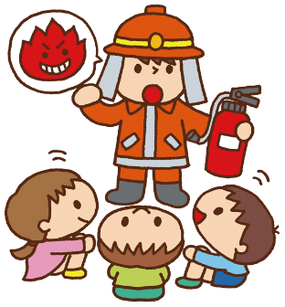
消防署名 ：麹町消防署
所在地 ：千代田区麹町1-12
電話番号 ：03(3264)0119
＜管轄する警察署＞
消防署名 ：麹町警察署
所在地 ：千代田区麹町1-4-5
電話番号 ：03(3234)0110

② 連絡方法
1．「ルクミー緊急連絡システム」
保護者様に園からの緊急のお知らせを一斉に配信致します。

２．「NTT災害伝言ダイヤル」
災害発生
↓
園：お子様の安否情報を録音します。
↓
保護者様：「171」に電話をかけ、園の電話番号をダイヤルすることで、園が録音
した内容を聞くことができます。

③ 園児のお引渡し方法
災害時には予想のつかない混乱が考えられますので、お子様をお引渡しの際には「○歳児○○組○○ ○○の父です。」と明確に伝え、引取り簿にサインしてからお引渡しとなります。
通常、園にお迎えに来ていない方の場合は身分の証明ができるものを提示ください。

15．ご連絡を頂きたい内容
① 保育園を休む、通院等で登園が遅れる場合には、給食の食数を決定いたしますので、９時
３０分までにご連絡下さい。
② 送迎者に変更がある、降園時間が１８時30分を過ぎる場合には、わかり次第にご連絡 ください。
③ 月極延長保育の申込みまたは解除は、毎月20日を締切りとさせていただきます。
また、夕食の申込み・取り消しは当日の16：30までとなります。
④ 土曜日保育は、原則木曜日までにお申込みください。
（職員配置、食事準備のためご理解、ご協力をお願いいたします。）
⑤ 家庭の状況（住所、勤務先、緊急連絡先、電話番号等）に変更がある場合は速やかに ご連絡をお願いします。
⑥ 病気やけがで入院や長期欠席をする場合

16．登園・降園について
① 登園時間及びお迎え時間を守りましょう。勤労状況の変化により保育時間を変更希望の場合
はご相談ください。
② 登園・降園時には安全確保の為、お子さんから目を離さないようにしてください。
特に降園の際はお子様の為にできるだけすみやかに帰宅し、翌日の園生活を快適に過ごすことができるようご配慮ください。
③ 朝夕の送迎は、保護者の責任でお願いします。保育園前の道路は道幅が狭い為、登降園の際には、
車に十分ご注意ください。
④ 自転車で登園の場合は、自転車の乗り降りは園の敷地内で行ってください。また、整列駐輪を
お願いします。
⑤ 保育園玄関前や道路での大きな声による私語は近隣の方のご迷惑となりますので、ご配慮
ください。
⑥ 車での送迎は、基本的に禁止されております。やむを得ず車で送迎となる場合は、近隣のパーキ
ングをご利用ください。園の前などの駐停車は近隣の方々のご迷惑になりますので、絶対におやめください。（タクシーも同様です）
⑦ 保護者以外の方が送迎をされる場合は、事前に園までお知らせください。お迎えの方の身分証の
提示をお願いしております。なお、お子様の顔見知りでない方には送迎を依頼しないようお願
い致します。
⑧ ベビーカーを使用される方は、指定のバギー置き場にたたんで置いてください。
⑨ 保育園に「おもちゃ、食べ物、飲み物」を持参して登園しないようお願いします。
⑩ 園を介しての物品などのやり取りは紛失の際の責任が持てませんので、お受けできません。
⑪ 通園カバンにはキーホルダーやシールなどは貼らないようにしましょう。
⑫ 保育中はなるべくエレベーターを使用せず、階段を使用します。お子さんと利用する場合は、お子さんがボタンを触らないようにお願いします。

17．園からの連絡事項について
連絡事項につきましては、０～２歳児クラスは連絡帳を使用します。園だより、クラスだより、保健だより、給食だよりを毎月発行します。お知らせはその都度、ルクミーで配信いたしますので、必ずご確認下さい。

18．持ち物の記名について
衣類や持ち物には全て名前をお書き下さい。持ち主がわからないものは、一定期間掲示した後に処分いたします。また、お子さまの衣類の紛失については、責任を負いかねますので予めご了承ください。

19．個人情報の取り扱いについて
『社会福祉法人ちとせ交友会 個人情報保護規定』に則り園児の個人情報を管理します。卒園後の小学校への保育要録や他の教育機関との連携が必要な場合、急病で通院する場合などには、個人情報を使用することがあります。
なお、下駄箱やロッカー、作品などに名前や写真を掲示することがあります。予めご了承ください。また、園での行事については、保護者の方に写真・ビデオ撮影を認めているものもありますが、個人情報保護の趣旨に沿い、記録した写真・ビデオの取り扱いは慎重にお願いします。
保護者の方への販売を目的として、行事や保育園生活などの写真・ビデオ撮影を業者に委託することがあります。特別な事情により撮影を希望されない場合はお申し出下さい。
行事の写真等を卒園アルバム・ホームページ等で使用することがありますが、不都合がある場合は必ずお申し出下さいますようお願いします。

20．ソーシャルネットワークサービス等（以下SNS等という）による情報発信について
SNS等を利用して情報を発信する場合は、以下の点に十分配慮してください。
♦ SNS等はご自身の責任において利用する。
♦ 基本的に、ご自身の家族以外の方が特定できる写真・映像等はSNS等に載せない。または、個人が特定できないよう画像を加工する等の十分な配慮をした上で利用する。
♦ 以下のような発信は行わない。
・誹謗中傷にあたる内容
・不快感を生じさせる内容
・事実と異なる、または事実に基づかない内容
・その他、負の影響を生じさせうる内容

21．苦情相談
保育園のことで気づいたことは遠慮なくお伝え下さい。ご意見・ご要望は直接保育士にお伝えいただくか事務室もしくは園に設置のご意見箱を利用ください。
苦情の内容と園の対応については、掲示板へ掲載いたします。また、必要に応じて第三者委員も話し合いに立ちあいます。

相談・苦情受付担当者 菅野 麻衣 平河町ちとせ保育園 主任
相談・苦情解決責任者 津田 みゆき 平河町ちとせ保育園 園長
第三者委員 村田 直子
℡03(3265)8842
荻原 弘樹
℡03(3581)4649

22．虐待の防止
登園は利用する子どもの人権の擁護と虐待の防止を図る為、責任者を設置する等の必要な体制の整備を行うとともに、職員に対し研修を実施する等の措置を講じるものとします。
このため、法人にて虐待防止マニュアルを制定しており、施設長を責任者として予防策を講じるとともに、児童福祉施設最低基準第９条の２及び同第９条の３の規定を厳守し、厚生労働省によって明示されている以下の虐待行為に及ぶ事がないよう徹底します。
ア．身体的虐待
イ．性的虐待
ウ．ネグレクト
エ．心理的虐待

23．その他の留意事項
ご利用者の思想、信仰は自由ですが、他のご利用者への宗教活動、政治活動及び営利活動はご遠慮ください。

24．その他
① 独立行政法人日本スポーツ振興センター「災害共済給付制度」に加入しています。
「災害給付制度」は保育園の管理下での児童の災害が発生した時に災害給付を行う互助共済制度です。

② 賠償責任保険・傷害保険に加入しています。
賠償責任保険：三井住友海上火災保険株式会社
傷害事故保険：AIU損害保険株式会社

